|  |  |  |  |
| --- | --- | --- | --- |
|  | Nations Unies | ECE/TRANS/WP.11/2019/12 | |
| _unlogo | **Conseil économique et social** | | Distr. générale  24 juillet 2019  Français  Original : anglais |

**Commission économique pour l’Europe**

Comité des transports intérieurs

**Groupe de travail du transport des denrées périssables**

**Soixante-quinzième session**

Genève, 8-11 octobre 2019

Point 5 b) de l’ordre du jour provisoire

**Propositions d’amendements à l’ATP :**

**Nouvelles propositions**

Proposition d’amendement au paragraphe 6.5   
de l’appendice 2 de l’annexe 1

Mesure de la température à l’extérieur au cours d’essais   
de descente en température

Communication du Gouvernement finlandais

Introduction

|  |
| --- |
|  |
| Dans le présent document, le texte de la proposition elle-même est pratiquement identique au texte proposé dans le document ECE/TRANS/WP.11/2018/15. Sur la base des observations reçues de l’expert de la Fédération de Russie, le placement des capteurs externes a été précisé. Certaines parties de l’introduction ont été modifiées, et le document informel INF.12 de la soixante-quatorzième session a été joint, avec quelques modifications, en annexe du présent document. |
|  |

1. Le contrôle de l’efficacité des dispositifs thermiques des engins en service construits à partir du 2 janvier 2012 s’appuie sur le tableau présenté à l’alinéa i) du paragraphe 6.2 de l’appendice 2 de l’annexe 1. Le tableau tient compte, dans la mesure du possible, du fait, physique, que l’efficacité des groupes frigorifiques mécaniques diminue et que le flux thermique à travers les parois augmente à mesure que s’élève la température ambiante.

2. Aux termes du paragraphe 6.5, la température extérieure pendant l’essai est mesurée à partir d’au moins deux points et « [l]e dernier relevé doit provenir du point le plus chaud à l’intérieur de la caisse et du point le plus froid à l’extérieur ».

3. Toutefois, le texte ne définit pas clairement ce qu’il faut comprendre par « dernier relevé [provenant du] point le plus froid à l’extérieur » dans ce cadre. De toute évidence, il s’agit du chiffre qui détermine le temps de descente en température autorisé figurant dans le tableau de l’alinéa i) du paragraphe 6.2 :

a) S’agit-il du relevé provenant du point le plus froid à l’extérieur quand la température à l’intérieur a atteint la température de classe (par exemple -20 °C) ?

b) S’agit-il du relevé provenant du point le plus froid à l’extérieur pendant tout l’essai de descente en température ?

c) S’agit-il de la température extérieure moyenne pendant tout l’essai de descente en température ?

4. Au cours de l’essai de descente en température, la différence entre les cas de figure a) et b) pourrait s’élever à plusieurs degrés Celsius. À titre d’exemple, pour la classe FRC, chaque °C représente 10 minutes du temps de descente en température permis. L’essai dont l’engin fait l’objet aboutira à un résultat négatif ou positif selon la façon dont la notion de « dernier relevé » est interprétée. Le cas de figure c) constitue manifestement une solution intermédiaire entre les cas de figure a) et b), mais la formulation du texte actuel de l’ATP oblige à choisir l’option a) ou l’option b) et n’autorise pas l’utilisation d’une moyenne. Cependant, la température moyenne donne une bien meilleure idée des conditions de température ambiante au cours de l’essai que les relevés de température de pointe.

5. L’idéal serait que la température ambiante demeure inchangée, mais cela n’est possible que dans des chambres d’essai dont la température est maîtrisée. Si l’essai est réalisé à l’extérieur, les variations climatiques en cours d’essai peuvent s’élever à plusieurs degrés.

6. En Finlande, et probablement dans plusieurs autres pays, du moins pendant les périodes froides de l’année, les essais de descente en température sont réalisés à l’intérieur, où il est possible d’atteindre une température ambiante de +15 °C ou plus. Les environnements d’essai ne sont cependant pas des chambres climatiques et pendant l’essai de descente en température, la température extérieure a tendance à augmenter en raison de la charge thermique du groupe frigorifique. Suivant la façon dont le site d’essai est bâti, l’augmentation de la température pourrait atteindre presque 10 °C et, dans pratiquement tous les cas, au moins plusieurs degrés.

7. En outre, il convient de définir clairement le positionnement des points de mesure de la température extérieurs. Dans le texte actuel, seules les distances minimums par rapport aux parois de la caisse et à l’entrée du condenseur sont définies. Si les distances maximums ne sont pas définies, il est possible que les capteurs soient placés loin de l’engin soumis à l’essai de façon à ce que les relevés ne représentent pas les véritables changements et conditions de température appliqués à cet engin.

8. La proposition vise à améliorer la comparabilité des essais de descente en température d’un site d’essai à un autre et, partant, à les rendre plus équitables pour les exploitants.

9. La proposition n’a aucune incidence sur les essais de descente en température réalisés dans des conditions ambiantes stables. La méthode de mesure et d’indication de la température ambiante qui est proposée s’applique également aux engins construits avant le 2 janvier 2012, eu égard au fait que le temps maximum de descente en température prescrit est toujours de six heures.

10. Aucune période transitoire ni aucun amendement aux modèles de procès-verbal d’essai ne sont à prévoir.

Coûts

11. Il n’y a pas de coûts supplémentaires à prévoir. Une procédure claire permet de réduire les différends et, sur le long terme, les coûts.

Effets sur l’environnement

12. Aucun.

Texte de la proposition

13. Il est proposé de modifier les deux dernières phrases du paragraphe 6.5 de l’appendice 2 de l’annexe 1, dont le texte actuel se lit comme suit :

« Pour mesurer la température à l’extérieur de la caisse (Te), au moins deux points de mesure de la température seront placés à une distance d’au moins 10 cm d’une paroi extérieure de la caisse et d’au moins 20 cm de l’entrée d’air du condenseur.

Le dernier relevé doit provenir du point le plus chaud à l’intérieur de la caisse et du point le plus froid à l’extérieur. »

Le texte modifié se lirait comme suit :

« Pour mesurer la température à l’extérieur de la caisse (Te), au moins deux points de mesure de la température seront placés à une distance d’au moins 10 cm **et d’au maximum 20 cm** d’une paroi extérieure de la caisse**, à une hauteur comprise entre 1,5 et 2 m au-dessus du sol** et **à une distance** d’au moins 20 cm **et d’au maximum 50 cm** de l’entrée d’air du condenseur.

Le dernier relevé doit provenir du point le plus chaud à l’intérieur de la caisse et ~~du point le plus froid à l’extérieur~~, pour les mesures effectuées à l’extérieur de la caisse, être la moyenne arithmétique de tous les relevés obtenus des points de mesure depuis le début de l’essai de descente en température, jusqu’au moment où la température de classe a été atteinte. »

Annexe 1 : document explicatif

Annexe 1

Document explicatif

Proposition d’amendement au paragraphe 6.5 de l’appendice 2 de l’annexe 1

**Mesure de la température à l’extérieur au cours d’essais de descente en température**

**Conditions extérieures instables**, exemple de données et de chiffres :

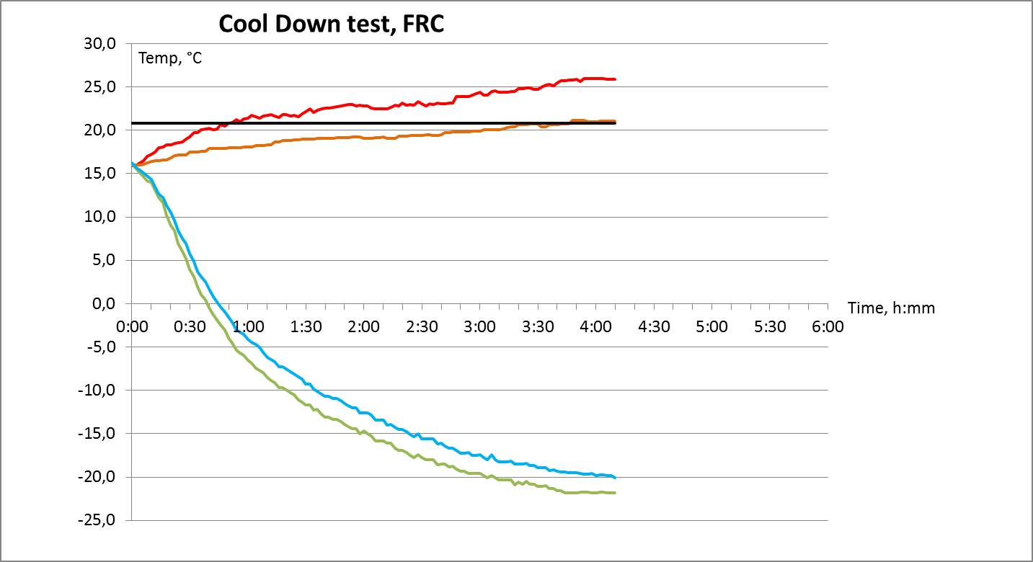

b)

c) Température extérieure moyenne de 20,9 °C pendant tout le temps de descente en température jusqu'à ce que la température intérieure   
atteigne -20,0 °C

a) 21,0°C, « point le plus froid à l’extérieur » à 4 h 10 (250 min)

b) 16,0 °C, « point le plus froid   
à l’extérieur »

-20,0 °C, « point le plus chaud à l’intérieur »   
à 4 h 10 (250 min)

À l’intérieur, à ‘l’avant

À l’intérieur, à l’arrière

a), c)

Paroi extérieure

Entrée d’air du condenseur

Temp., °C

Durée

0 h 00 0 h 30 1 h 00 1 h 30 2 h 00 2 h 30 3 h 00 3 h 30 4 h 00 4 h 30 5 h 00 5 h 30 6 h 00

**Essai de descente en température, FRC**

Le temps de descente en température entre la température initiale de 16,0 °C et la température de classe de -20,0 °C est de 4 h 10 (250 min).

Trois interprétations différentes sont possibles :

a) Le « point le plus froid à l’extérieur » quand la température de classe est atteinte est de 21,0 °C 🡪 temps maximum de descente en température de 4 h 30 (270 min) 🡪 **RÉSULTAT POSITIF**

b) Le « point le plus froid à l’extérieur » sur toute la durée de descente en température est de 16,0 °C 🡪 temps maximum de descente en température de 3 h 40 (220 min) 🡪 **RÉSULTAT NÉGATIF**

c) La température extérieure moyenne est de 20,9 °C pendant toute la durée de la descente en température 🡪 temps maximum de descente en température de 4 h 30 (270 min) (note : 20,9 est arrondi à 21) 🡪 **RÉSULTAT POSITIF**

**Selon l’interprétation retenue, le résultat peut être POSITIF ou NÉGATIF.** **À titre d’exemple, pour la classe FRC, chaque degré Celsius représente 10 minutes du temps de descente en température permis.**

**Conditions extérieures stables**, exemple de données et de chiffres :

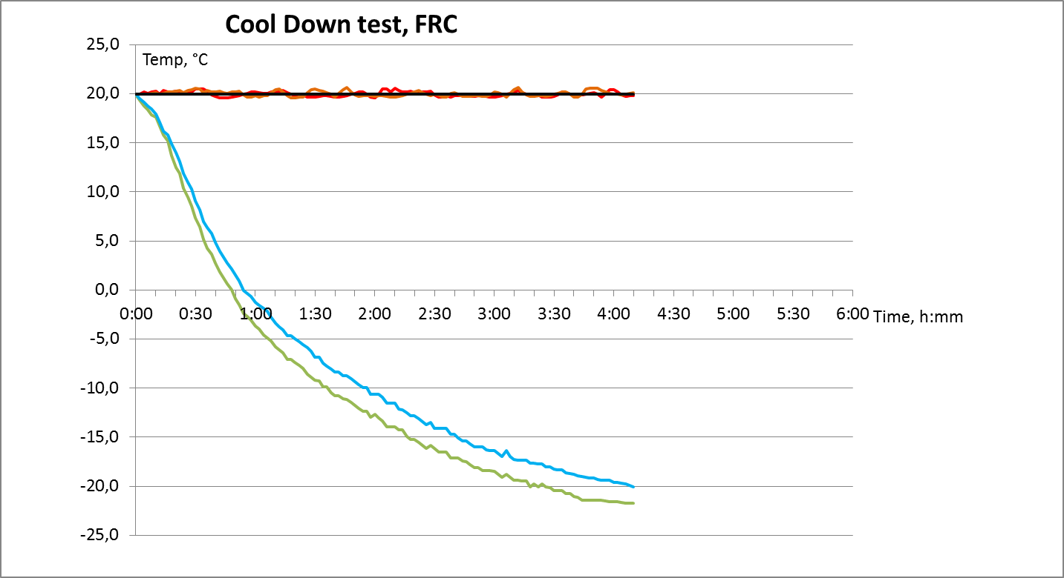

a) 19,8°C, « point le plus froid à l’extérieur » à 4 h 10 (250 min)

À l’intérieur, à l’avant

À l’intérieur, à l’arrière

-20,0 °C, « point le plus chaud à l’intérieur »   
à 4 h 10 (250 min)

b) 19,6 °C, « point le plus froid à l’extérieur »

c) Température extérieure moyenne de 20,0 °C pendant toute la durée de la descente en température jusqu'à ce que la température intérieure atteigne -20,0 °C

0 h 00 0 h 30 1 h 00 1 h 30 2 h 00 2 h 30 3 h 00 3 h 30 4 h 00 4 h 30 5 h 00 5 h 30 6 h 00

Durée

Paroi extérieure

Temp., °C

Entrée d’air du condenseur

**Essai de descente en température, FRC**

a), b), c)

Le temps de descente en température entre la température initiale de 20,0 °C et la température de classe -20,0 °C est de 4 h 10 (250 min).

Trois interprétations différentes sont possibles :

a) Le « point le plus froid à l’extérieur » quand la température de classe est atteinte est de 19,8 °C 🡪 temps maximum de descente en température de 4 h 20 (260 min) (note : 19,8 est arrondi à 20) 🡪 **RÉSULTAT POSITIF**

b) Le « point le plus froid à l’extérieur » sur toute la durée de descente en température est de 19,6 °C 🡪 temps maximum de descente en température de 4 h 20 (260 min) (note : 19, 6 est arrondi à 20) 🡪 **RÉSULTAT POSITIF**

c) La température extérieure moyenne est de 20,0 °C pendant toute la durée de descente en température 🡪 temps maximum de descente en température de 4 h 20 (260 min) 🡪 **RÉSULTAT POSITIF**

**Dans le cas où la température extérieure reste stable, on ne relève aucune différence notable entre les différentes interprétations.**

Annexe 1, appendice 2, paragraphe 6.2, alinéa i). Engin construit à compter du 2 janvier 2012. Temps maximum de descente en température en fonction de la température extérieure :

| *Température extérieure* | *30* | *29* | *28* | *27* | *26* | *25* | *24* | *23* | *22* | *21* | *20* | *19* | *18* | *17* | *16* | *15* | *°C* |
| --- | --- | --- | --- | --- | --- | --- | --- | --- | --- | --- | --- | --- | --- | --- | --- | --- | --- |
| Classe C, F | 360 | 350 | 340 | 330 | 320 | 310 | 300 | 290 | 280 | 270 | 260 | 250 | 240 | 230 | 220 | 210 | min |
| Classe C, F | 270 | 262 | 253 | 245 | 236 | 228 | 219 | 211 | 202 | 194 | 185 | 177 | 168 | 160 | 151 | 143 | min |
| Classe A, D | 180 | 173 | 166 | 159 | 152 | 145 | 138 | 131 | 124 | 117 | 110 | 103 | 96 | 89 | 82 | 75 | min |